上机考试管理系统
需求分析与总体设计

组 长： 李福连
组 员： 田云召 、聂梦园

  - 概述
本文档不是严格的软件工程文档，仅用于帮助理清系统开发思路，使用一些UML模型中的图示以及自行设计的表格，描述系统的典型使用场景、需要提供的用户界面、业务过程中涉及的对象类及交互关系。文档内容主要覆盖软件需求分析和概要设计。
    - 项目简述
该系统主要应用于老师对学生进行在线考试管理/布置作业任务等。方便老师收集学生答卷/作业，以及进行评分，和分数统计。
上机考试系统主要有三类用户：管理员、教师和学生。管理员用户负责系统整体管理，包括管理教师帐号、查看所有考试成绩分数段人数和及格率、更改系统全局配置等。教师用户可以创建考试，为考试上传试卷、导入参加考试学生名单；教师可以向参加考试学生发送通知消息，可以查看学生的提交情况以及下载答卷和评分，也可以打包下载学生提交文件。学生用户在上机考试期间的主要操作是下载试卷，管理提交的答卷，查看分数以及分数统计图，并且有一个小型云空间用来存储文件。
    - 本文档结构
本文档分为4章，本章是对系统功能的概要描述，第2章是基于用例的需求分析，第3章是围绕用户界面的业务逻辑整理，第4章使用UML类图和顺序图描述系统概要设计。
  - 需求分析
本系统的服务对象包括3类用户：管理员、教师和学生，在此文档中我们对功能进行划分对于所实现的功能我们分成了用户管理子系统、考试管理子系统、文件管理子系统、在线编辑子系统以及教师评分子系统等五个系统来进行展示。本章针对各个系统首先画出用例图，然后在用例说明部分给出详细的用例描述。
（其中经过我们组内分析讨论，因为实现的是文件上传，并没有对文件进行改动，所以最后取消了在线编辑子系统的文档在线编辑的实现）
    - 用例图
      - 用户管理子系统用例图
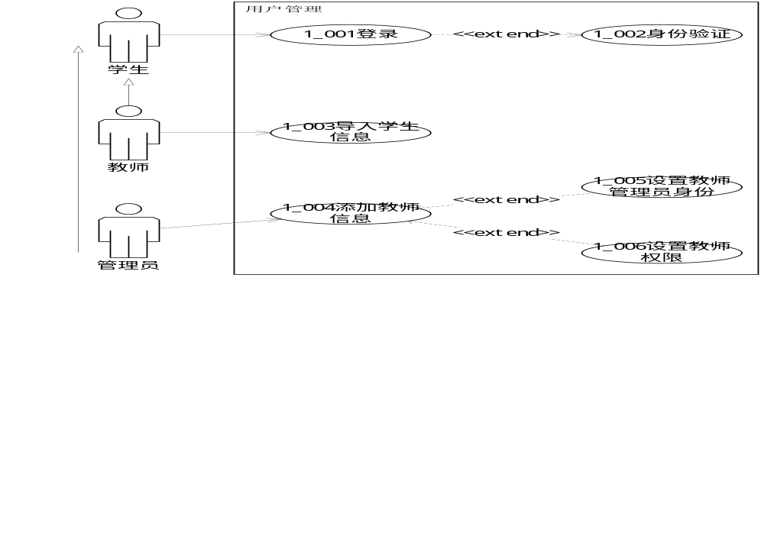
图2-1-1 用户管理子系统用例图
      - 考试管理子系统用例图
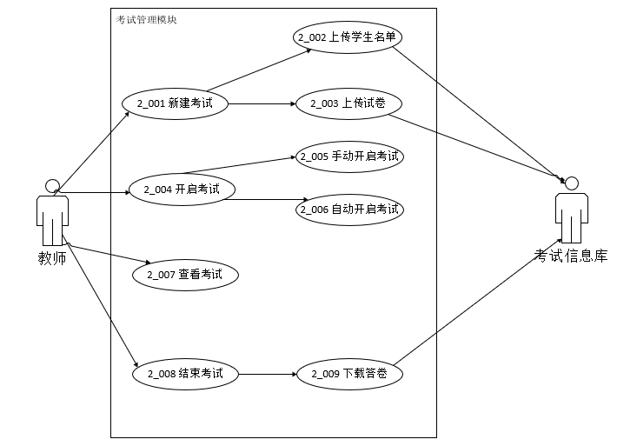
图2-1-2 考试管理子系统用例图
      - 文件管理子系统用例图
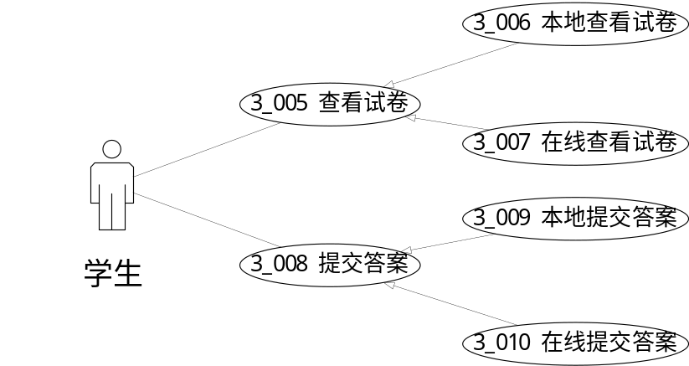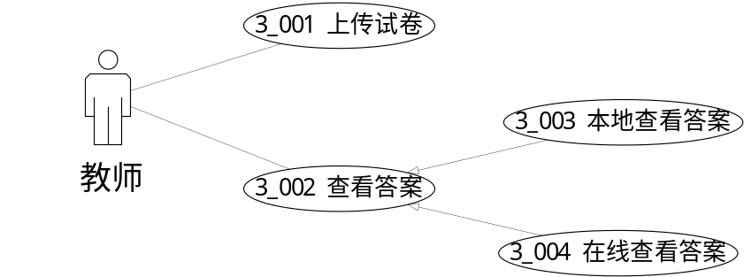

文件管理

图2-1-3 文件管理子系统用例图
      - 在线编辑子系统用例图
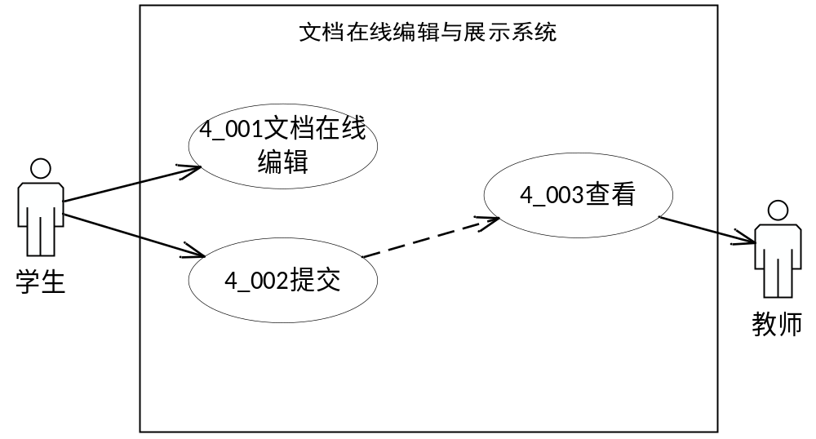
图2-1-4 在线编辑子系统用例图
      - 教师评分子系统用例图
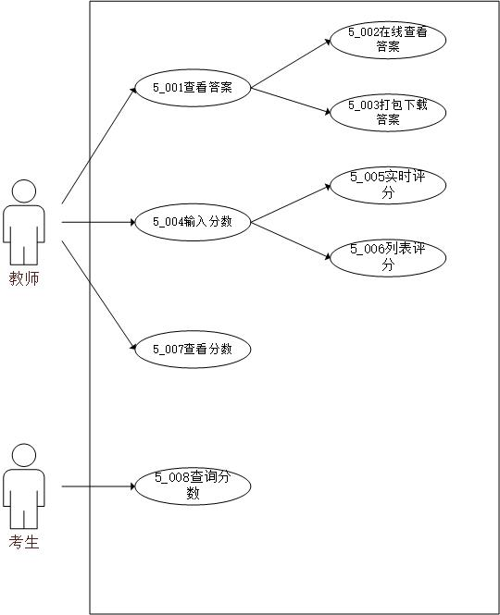
图2-1-5 教师评分子系统用例图
    - 用例说明
描述单个用例的详细信息。
      - 用户管理子系统相关用例
与用户管理子系统相关的用例逐个说明如下：
（1）登录用例：见表2-1-1。
表2-1-1 登录用例详细说明
用例编号 | 1_001
用例名 | 登录
用例描述 | 用户输入个人信息登录系统
参与者 | 管理员、教师、学生
前置条件 | 管理员：与数据库信息匹配成功；教师：与管理员添加的信息匹配成功；学生：与教师添加的信息匹配成功
基本路径 | 1、用户输入账号，密码；  2、用户鼠标点击“登录”按钮；  3、学生若无法登录，向管理员或教师反馈；
其他路径 | 1a：用户信息与账户信息不一致；  1a₁：系统显示错误信息，并提示可以重新输入活结束用例；  1b:该账户被注销；  1b₁：提示可以重新输入或结束用例；  3a：学生无法登陆；  3a₁：显示请求向管理员或教师反馈；
后置条件 | 用户登陆成功

（2）身份验证用例：见表2-1-2。
表2-1-2 身份验证用例详细说明
用例编号 | 1_002
用例名 | 身份验证
用例描述 | 用户进行个人信息验证
参与者 | 管理员、教师、学生
前置条件 | 管理员：数据库已有信息；教师：管理员已添加信息；学生：教师已添加信息
基本路径 | 1、用户输入的密码与数据库信息匹配；  2、用户进入系统。
其他路径 | 1a：用户信息与数据库账户信息不一致；  1a₁：系统显示错误信息，并提示可以重新输入活结束用例；  1b:该账户被注销；  1b₁：提示可以重新输入或结束用例；
后置条件 | 用户允许登录

（3）导入学生信息用例：见表2-1-3。
表2-1-3 导入学生信息用例详细说明
用例编号 | 1_003
用例名 | 导入学生信息
用例描述 | 教师导入学生学号，姓名，课程，专业等信息
参与者 | 教师
前置条件 | 教师已有学生信息
基本路径 | - 教师鼠标点击“导入学生信息”按钮；  - 跳出路径选择窗口；  - 选择需要导入的学生名单；  - 选择完后，教师点击“导入”，数据库存入学生信息；  用例终止。
其他路径 | 2a：教师若不导入，结束路径窗口；  3a：预览学生名单，教师发现信息错误；  3a₁：返回路径，重新选择名单；  4a：学生信息遗漏，教师手动添加；  4a₁：确认信息无误，确认提交；  5a：结束用例。
后置条件 | 数据库中保存学生信息

（4）添加教师信息用例：见表2-1-4。
表2-1-4 添加教师信息用例详细说明
用例编号 | 1_004
用例名 | 添加教师信息
用例描述 | 管理员添加教师信息
参与者 | 管理员
前置条件 | 管理员已有教师信息
基本路径 | 1、管理员鼠标点击“添加教师信息”；  2、跳出添加信息窗口；  3、管理员鼠标点击“提交”，教师信息存入数据库；  4、用例终止。
其他路径 | 1a：管理员若停止添加，关闭窗口；  2a：信息出错，重置；  2a₁：重新添加信息或结束用例；  4a：结束用例；
后置条件 | 数据库中保存教师信息

- 设置教师管理员身份用例：见表2-1-5。
表2-1-5 设置教师管理员身份用例详细说明
用例编号 | 1_005
用例名 | 设置教师管理员身份
用例描述 | 管理员添加已有教师为管理员
参与者 | 管理员
前置条件 | 已存在的教师信息
基本路径 | 1、管理员鼠标点击“教师管理”；  2、跳出教师名单，管理员选择教师；  3、管理员鼠标点击“设置管理员”，教师信息存储到数据库中；  4、用例终止
其他路径 | 1a：教师选择错误，重新选择教师；  3a：赋予权限失败；  3a₁：系统提示结束授权或重新授权；  4a：用例结束；
后置条件 | 教师更新为管理员

（6）设置教师权限用例：见表2-1-6。
表2-1-6 设置教师权限用例详细说明
用例编号 | 1_006
用例名 | 设置教师权限
用例描述 | 管理员设置教师在考试过程中的权限
参与者 | 管理员
前置条件 | 已存在的教师信息
基本路径 | 1、管理员鼠标点击“教师管理”；  2、跳出教师名单，管理员选择教师；  3、管理员鼠标点击“设置教师权限”；  4、显示权限选项，管理员勾选所要赋予的权限，教师权限更新；  5、用例终止。
其他路径 | 3a：系统提示结束授权或重新授权；  4a：用例结束；
后置条件 | 教师权限更新

      - 考试管理子系统相关用例
与考试管理子系统相关的用例逐个说明如下：
（1）新建考试用例：见表2-2-1。
表2-2-1 教师登录用例详细说明
用例编号 | 2_001
用例名 | 新建考试
用例描述 | 教师提供有效信息，新建一个上机考试。
参与者 | 教师
前置条件 | 教师用户已经登录。
基本路径 | 1.教师进入教师用户页面  2.鼠标点击“新建考试”按钮  3.系统出现一个新建考试信息页面  4.教师可以填写考试名称，考试开始结束时间等信息  5.教师填写完成后，按“确认”按钮，考试列表更新  6.页面出现“新建考试成功”的弹窗  7.用例终止
其他路径 | 1.教师身份失效，返回  2.教师提供信息不完整，提示信息留在新建考试用户界面
后置条件 | 新建考试成功后，系统保存相应信息，才可以编辑考试。

- 上传学生名单用例：见表2-2-2
表2-2-2 上传学生名单用例详细说明
用例编号 | 2_002
用例名 | 上传学生名单
用例描述 | 教师提供有效信息，为上机考试成批添加学生，或单个添加/删除。
参与者 | 教师
前置条件 | 教师用户已经登录，新建考试已经完成，考试尚未进行。
基本路径 | 1.教师进入新建考试页面  2.鼠标点击“上传学生名单”按钮  3.系统出现一个下拉框，显示着学生名单文件路径  4.教师可以选择学生名单文件所在的路径  5.教师选择完成后，按“上传”按钮，考试信息库更新  6.页面出现“上传成功”的弹窗  7.用例终止
其他路径 | 1.用户可以通过Excel表格或CSV文件形式批量导入学生名单，添加成功后列出学生名单。  2.用户可以查看已有的学生名单，可以手工添加/删除个别学生信息。  3.用户提供文件格式有误：停留在新建考试用户界面。  4.用户提供信息不完整：停留在上传学生名单用户界面。
后置条件 | 添加学生成功后，学生才可以在考试开启时登录。

- 上传试卷用例：见表2-2-3
表2-2-3 上传试卷用例详细说明
用例编号 | 2_003
用例名 | 上传试卷
用例描述 | 上传试卷文件。
参与者 | 教师
前置条件 | 教师用户已经登录，新建考试已经完成，考试尚未进行。
基本路径 | 1.教师进入新建考试页面  2.鼠标点击“选择文件”按钮  3.系统出现一个下拉框，显示着文件路径  4.教师可以选择试卷文件所在的路径  5.教师选择完成后，按“上传”按钮，考试信息库试卷列表更新  6.页面出现“上传成功”的弹窗  7.用例终止
其他路径 | 1.在按“提交”按钮之前，教师随时可以按“返回”按钮，下拉框的任何修改内容都不会影响考试信息库的内容2.如果已经上传过试卷，再次上传会导致原来文件不可访问
后置条件 | 试卷上传后，学生考试中可以下载。

- 开启考试用例：见表2-2-4
表2-2-4 开启考试用例详细说明
用例编号 | 2_004
用例名 | 开启考试
用例描述 | 开启一个上机考试。
参与者 | 教师
前置条件 | 教师用户已经登录，当前时间在考试预设时间范围内。
基本路径 | 1.教师进入考试信息页面  2.鼠标点击“开启考试”按钮  3.系统页面出现手动开启考试和自动开启考试两个选项  4.教师可以选择其中一种方式，并点击确定  5.用例终止
其他路径 | 1.用户相应用户界面中开启考试，之后学生才可以登录。  2.当前与考试预设时间存在偏差时不能开启。
后置条件 | 开启考试后学生才可以登录。

- 手动开启考试用例：见表2-2-5
表2-2-5 手动开启考试用例详细说明
用例编号 | 2_005
用例名 | 手动开启考试
用例描述 | 手动开启一个上机考试。
参与者 | 教师
前置条件 | 教师用户已经登录，当前时间在考试预设时间范围内。
基本路径 | 1.教师进入考试信息页面  2.鼠标点击“开启考试”按钮  3.系统页面出现手动开启考试和自动开启考试两个选项  4.教师选择“手动开启考试”按钮，并点击确定  5.用例终止
其他路径 | 1.教师开启考试之后学生才可以登录。  2.当前与考试预设时间偏差时能开启。
后置条件 | 开启考试后学生才可以登录。

- 自动开启考试用例：见表2-2-6
表2-2-6 自动开启考试用例详细说明
用例编号 | 2_006
用例名 | 自动开启考试
用例描述 | 自动开启一个上机考试。
参与者 | 教师
前置条件 | 教师用户已经登录，当前时间到达考试开始时间。
基本路径 | 1.教师进入考试信息页面  2.鼠标点击“开启考试”按钮  3.系统页面出现手动开启考试和自动开启考试两个选项  4.教师选择“自动开启考试”按钮，并点击确定  5.用例终止
其他路径 | 1.教师开启考试之后学生才可以登录。  2.当前与考试预设时间偏差时不能开启。
后置条件 | 开启考试后学生才可以登录。

- 查看考试用例：见表2-2-7
表2-2-7 查看考试用例详细说明
用例编号 | 2_007
用例名 | 查看考试
用例描述 | 查看当前进行的上机考试概要信息。
参与者 | 教师
前置条件 | 教师用户已经登录，考试已经开启且未结束。
基本路径 | 1.教师进入考试信息页面  2.鼠标点击“查看考试”按钮  4.教师可以选择包括有应考试学生数、已登录/未登录学生数、已提交/未提交学生数。  5.教师选择完成后可以查看详细情况  6.页面出现“考试信息”的弹窗  7.用例终止
其他路径 | 1在按“查看考试”按钮之后，教师随时可以按“返回”按钮，下拉框的任何修改内容都不会影响考试信息库的内容  2.查看考试所得信息都为按“查看考试”按钮瞬间时刻的考试信息，考试信息库内容会随时间进行更新
后置条件 | 无

- 结束考试用例：见表2-2-8
表2-2-8 结束考试用例详细说明
用例编号 | 2_008
用例名 | 结束考试
用例描述 | 结束一个上机考试。
参与者 | 教师
前置条件 | 教师用户已经登录，考试已经开启且未结束，考试时间到达。
基本路径 | 1.教师进入考试信息页面  2.教师选择考试  3.鼠标点击“结束考试”按钮  4.页面出现“考试结束”的弹窗  5.用例终止
其他路径 | 1.教师在考试信息页面中选择结束考试之后学生考试立刻结束。  2.当前与考试结束预设时间存在偏差时不能结束。
后置条件 | 结束考试后，学生不能再提交，教师才可以进行考后处理。

- 下载答卷用例：见表2-2-9
表2-2-9 下载答卷用例详细说明
用例编号 | 2_009
用例名 | 下载答卷
用例描述 | 下载学生答卷。
参与者 | 教师
前置条件 | 教师用户已经登录，考试已经开启且未结束，考试时间到达。
基本路径 | 1.教师在考试信息页面中点击“查看答案”按钮  2.检验教师身份  3.选择下载答案  4.跳转下载答案页面  5.在页面中选择下载考生本地上传的答案  6.用例终止
其他路径 | 2a.教师身份失效  3a. 教师未选择，返回上一页面  4a. 跳转出错，返回上一页面  5a. 页面获取答案列表错误，报错返回  5b. 未选择下载，返回
后置条件 | 下载答卷后才能从考试信息库评分。

      - 文件管理子系统用例
. 与文件管理子系统相关的用例逐个说明如下：
（1）上传试卷用例：见表2-3-1。
表2-3-1 上传试卷用例详细说明
用例编号 | 3_001
用例名 | 上传试卷
用例描述 | 考试开始前，教师需要上传相应的试卷
参与者 | 教师
前置条件 | 教师已经登录上机考试管理系统
基本路径 | 1.教师进入上传试卷页面  2.鼠标点击“选择文件”按钮  3.系统出现一个下拉框，显示着文件路径  4.教师可以选择试卷文件所在的路径  5.教师选择完成后，按“上传”按钮，考试信息库试卷列表更新  6.页面出现“上传成功”的弹窗  7.用例终止
其他路径 | 1.在按“提交”按钮之前，教师随时可以按“返回”按钮，下拉框的任何修改内容都不会影响考试信息库的内容  2.如果已经上传过试卷，再次上传会导致原来文件不可访问
后置条件 | 1.考试信息库的试卷列表已更新

（2）查看答案用例：见表2-3-2。
表2-3-2 查看答案用例详细说明
用例编号 | 3_002
用例名 | 查看答案
用例描述 | 考试结束后，教师查看答案
参与者 | 教师
前置条件 | 1.考试结束  2.学生提交完答案  3.教师已登陆考试系统
基本路径 | 1.教师进入查看答案页面  2.鼠标点击“查看答案”按钮  3.系统页面出现本地查看和在线查看两个选项  4.教师可以选择其中一种方式，并点击确定  5.用例终止
其他路径 | 1.教师在选择其中一种方式后，未点击确定，可更改为另一个
后置条件 | 无

（3）本地查看答案用例：见表2-3-3。
表2-3-3 本地查看答案用例详细说明
用例编号 | 3_003
用例名 | 本地查看答案
用例描述 | 考试结束后，教师选择本地查看答案方式
参与者 | 教师
前置条件 | 1.考试结束  2.学生本地提交完答案  3.教师已登陆考试系统
基本路径 | 1.教师鼠标选中“本地查看答案”  2.系统显示本地提交的答案文件夹  3.教师点击答案文件夹下载到本地  4.页面出现“下载成功”的弹窗  5.下载成功后，在本机电脑上即可查看  6.用例终止
其他路径 | 1.教师可以选择部分答案文件夹进行下载  2.如果下载失败的话，出现“下载失败”的提示  3.教师可以再次选择文件夹下载
后置条件 | 无

（4）在线查看答案用例：见表2-3-4。
表2-3-4 在线查看答案用例详细说明
用例编号 | 3_004
用例名 | 在线查看答案
用例描述 | 考试结束后，教师选择在线查看答案方式
参与者 | 教师
前置条件 | 1.考试结束  2.学生在线提交完答案  3.教师已登陆考试系统
基本路径 | 1.教师鼠标选中“在线查看答案”  2.系统显示在线提交的答案文件夹  3.教师点进答案文件夹目录，下级目录即为在线提交的答案目录  4.教师选中答案目录即可查看  5.用例终止
其他路径 | 1.在网络状况不良时，系统出现“加载中”的提示  2.在查看答案过程中，教师可选择“点击查看更多”按钮  3.在查看答案期间，可以进行评分等操作
后置条件 | 无

（5）查看试卷用例：见表2-3-5。
表2-3-5 查看试卷用例详细说明
用例编号 | 3_005
用例名 | 查看试卷
用例描述 | 考试开始，学生查看试卷
参与者 | 学生
前置条件 | 1.考试开始  2.学生登录考试系统成功
基本路径 | 1.学生进入考试页面  2.鼠标点击“查看试卷”按钮  3.系统出现一个下拉框，显示着本地查看和在线查看两个选项  4.学生可以选择其中一种方式，并点击确定  5.用例终止
其他路径 | 1.学生在选择其中一种方式后，未点击确定，可更改为其他的
后置条件 | 无

（6）本地查看试卷用例用例：见表2-3-6。
表2-3-6 本地查看试卷用例用例详细说明
用例编号 | 3_006
用例名 | 本地查看试卷
用例描述 | 考试开始后，学生选择本地查看试卷方式
参与者 | 学生
前置条件 | 1.考试开始  2.学生登录考试系统成功
基本路径 | 1.学生鼠标选中“本地查看试卷”  2.系统显示试卷文件  3.学生点击试卷文件下载到本地  4.页面出现“下载成功”的提示  4.下载成功后，学生在本机电脑上即可查看  5.用例终止
其他路径 | 1.如果下载失败的话，页面出现“下载失败”的提示  2.学生可以重复点击下载按钮
后置条件 | 无

（7）在线查看试卷用例：见表2-3-7。
表2-3-7 在线查看试卷用例详细说明
用例编号 | 3_007
用例名 | 在线查看试卷
用例描述 | 考试开始后，学生选择在线查看试卷方式
参与者 | 学生
前置条件 | 1.考试开始  2.学生登录考试系统成功
基本路径 | 1.学生鼠标选中“在线查看试卷”  2.系统显示试卷文件  3.学生点击相应的试卷文件  4.系统跳转到题目页面  5.用例终止
其他路径 | 1.在网络状况不良时，页面出现“加载中”的提示  2.答题过程中，学生可选择“点击查看更多”按钮
后置条件 | 无

（8）提交答案用例：见表2-3-8。
表2-3-8 提交答案用例详细说明
用例编号 | 3_008
用例名 | 提交答案
用例描述 | 作答完毕，学生提交答案
参与者 | 学生
前置条件 | 1.考试未截止  2.学生已登录考试系统
基本路径 | 1.学生作答完成后，按“提交”按钮  2.考试信息库答案列表更新  3.用例终止
其他路径 | 1.如果学生点击“提交”按钮之前未选择文件或未填写答卷，则会出现“未按要求提交”的提示  2.学生可以多次点击提交按钮，选择重复提交答案
后置条件 | 1.考试信息库的答案列表已更新

（9）本地提交答案用例：见表2-3-9。
表2-3-9 本地提交答案用例详细说明
用例编号 | 3_009
用例名 | 本地提交答案
用例描述 | 作答完毕，学生选择本地提交答案方式
参与者 | 学生
前置条件 | 1.考试未截止  2.学生已登录考试系统
基本路径 | 1.学生鼠标点击“选择文件”按钮  2.系统出现一个下拉框，显示着文件路径  3.学生可以选择答案文件所在的路径，点击确定  4.选择完成后，学生按“提交”按钮，考试信息库答案列表更新  5.用例终止
其他路径 | 1.在学生点击确定之前，可以选择“取消“按钮  2.未选择文件点击提交，会出现“请先选择文件”的提示  3.学生可以重复提交答案，最后一次提交的文件有效
后置条件 | 1.考试信息库的答案列表已更新

（10）在线提交答案用例：见表2-3-10。
表2-3-10 在线提交答案用例详细说明
用例编号 | 3_010
用例名 | 在线提交答案
用例描述 | 作答完毕，学生选择在线提交答案方式
参与者 | 学生
前置条件 | 1.考试未截止  2.学生已登录考试系统
基本路径 | 1.系统出现一个文本框  2.学生在可以在文本框上添加答案内容，也可以删除  3.学生编辑完文本框，按“提交”按钮，考试信息库答案列表更新  4.用例终止
其他路径 | 1.学生在答题时，可以随时点击保存按钮  2.未填写答卷就提交，会出现“请先填写答卷”的提示  3.考试结束时，如果学生未点击提交按钮，系统默认提交学生已保存的答案
后置条件 | 1.考试信息库的答案列表已更新

      - 在线编辑子系统用例
（1）文档在线编辑用例：见表2-4-1。
表2-4-1 文档在线编辑用例详细说明
用例编号 | 4_001
用例名 | 文档在线编辑
用例描述 | 学生登录考试后可以进行在线答案编辑。
参与者 | 学生
前置条件 | 1、有考试进行；2、登录考试系统
基本路径 | 1.学生登录考试系统  2.出现可编辑的文本框  3.学生进行编辑  4.编辑完成后点击保存  5.命名文档  6.确认保存，用例结束
其他路径 | 如需修改答案，可以直接在文本框修改答案，然后执行4-6步骤
后置条件 | 该用例结束之前需要学生保存文档，按照要求命名并提交

- 提交用例：见表2-4-2。
表2-4-2 提交用例详细说明
用例编号 | 4_002
用例名 | 提交
用例描述 | 学生完成答案文档的编辑之后进行提交。
参与者 | 学生
前置条件 | 1、有考试进行；  2、登录考试系统；  3、有可选择的文档
基本路径 | 1.学生点击提交按钮  2.出现选择文档窗口  3.选择要提交的文档  4.单击选择文档窗口上的确认按钮  5.确认提交，用例结束
其他路径 | 1.学生可多次提交文档  2.命名相同的文档提交时会被覆盖
后置条件 | 学生可多次提交文档，命名相同的文档会被覆盖

（3）查看用例：见表2-4-3。
表2-4-3 查看用例详细说明
用例编号 | 4_003
用例名 | 查看
用例描述 | 在线监考的老是可以查看学生提交的文档。
参与者 | 教师
前置条件 | 1、教师登录考试系统；2、教师处于监考状态
基本路径 | 1.教师点击查看按钮  2.出现考生已提交文档的窗口  3.双击某个文档就可查看该文档内容  4.叉掉正在查看的文档就回到了已提交文档的窗口  5.可选择其他文档打开，用例结束
其他路径 | 1.在查看文档时只能浏览，或选择退出，不可对文档进行其他操作
后置条件 | 无

      - 教师评分子系统用例
（1）查看答案用例：见表2-5-1。
表2-5-1 查看答案用例详细说明
用例编号 | 5_001
用例名 | 查看答案
用例描述 | 教师可以查看考生考试做题给出的答案
参与者 | 教师
前置条件 | 教师已经登录且考试已经结束
基本路径 | - 教师在考试管理中点击“查看答案”按钮  - 检验教师身份  - 选择在线查看答案或者打包下载答案  - 系统根据选项跳转页面  - 系统反馈答案信息  退出该页面
其他路径 | 2a. 教师身份失效  3a. 教师未选择，返回上一页面  4a. 跳转出错，返回上一页面  5a. 获取答案信息出错，报错返回
后置条件 | 距离考试结束的有限时间内可以查看

（2）在线查看答案用例：见表2-5-2。
表2-5-2 在线查看答案用例详细说明
用例编号 | 5_002
用例名 | 在线查看答案
用例描述 | 教师可以在线查看考生考试做题给出的答案
参与者 | 教师
前置条件 | 教师已经登录且考试已经结束
基本路径 | - 教师在考试管理中点击“查看答案”按钮  - 检验教师身份  - 选择在线查看答案  - 跳转在线查看答案页面  - 在页面中查看各考生在线提交的各题答案  退出页面
其他路径 | 2a. 教师身份失效  3a. 教师未选择，返回上一页面  4a. 跳转出错，返回上一页面  5a. 页面获取答案错误，报错返回
后置条件 | 距离考试结束的有限时间内可以查看

（3）打包下载答案用例：见表2-5-3。
表2-5-3 打包下载答案用例详细说明
用例编号 | 5_003
用例名 | 打包下载答案
用例描述 | 教师打包下载考生考试做题给出的答案
参与者 | 教师
前置条件 | 教师已经登录且考试已经结束
基本路径 | - 教师在考试管理中点击“查看答案”按钮  - 检验教师身份  - 选择打包下载答案  - 跳转打包下载答案页面  - 在页面中选择下载考生本地上传的答案  退出页面
其他路径 | 2a. 教师身份失效  3a. 教师未选择，返回上一页面  4a. 跳转出错，返回上一页面  5a. 页面获取答案列表错误，报错返回  5b. 未选择下载，返回
后置条件 | 距离考试结束的有限时间内可以查看

（4）输入分数用例：见表2-5-4。
表2-5-4 输入分数用例详细说明
用例编号 | 5_004
用例名 | 输入分数
用例描述 | 教师根据考生考试做题给出的答案输入分数
参与者 | 教师
前置条件 | 教师已经登录且考试已经结束
基本路径 | - 教师在考试管理中点击“输入分数”按钮或“查看答案”按钮或“查看分数”按钮  - 检验教师身份  - 在查看答案选项选择在线查看答案，或在输入分数按钮后选择实时评分或列表评分，（选择查看分数直接跳转分数列表页面）  - 跳转实时评分页面（在线查看答案页面）、分数列表页面（列表评分页面）  - 在在线查看答案页面或分数列表页面输入分数  退出页面
其他路径 | 2a. 教师身份失效  3a. 未选择，返回上一页面  4a. 跳转失败，返回上一页面  5a. 页面获取数据失败，返回上一页面  5b. 未输入分数
后置条件 | 距离考试结束的有限时间内可以输入分数

（5）实时评分用例：见表2-5-5。
表2-5-5 实时评分用例详细说明
用例编号 | 5_005
用例名 | 实时评分
用例描述 | 教师根据考生考试做题给出的答案即时输入分数
参与者 | 教师
前置条件 | 教师已经登录且考试已经结束
基本路径 | 1. 教师在考试管理中点击“输入分数”按钮或“查看答案”按钮  2. 检验教师身份  3. 在查看答案选项选择在线查看答案，或在输入分数按钮后选择实时评分  4. 跳转实时评分页面（在线查看答案页面）  5. 在在线查看答案页面输入分数  6. 退出页面
其他路径 | 2a. 教师身份失效  3a. 未选择，返回上一页面  4a. 跳转失败，返回上一页面  5a. 页面获取数据失败，返回上一页面  5b. 未输入分数
后置条件 | 距离考试结束的有限时间内可以输入分数

（6）列表评分用例：见表2-5-6。
表2-5-6 列表评分用例详细说明
用例编号 | 5_006
用例名 | 列表评分
用例描述 | 教师在分数列表中输入分数
参与者 | 教师
前置条件 | 教师已经登录且考试已经结束
基本路径 | 1. 教师在考试管理中点击“输入分数”按钮或“查看分数”按钮  2. 检验教师身份  3. 在输入分数按钮后选择列表评分，选择查看分数直接跳转分数列表页面  4. 跳转分数列表页面（列表评分页面）  5. 在分数列表页面输入分数  6. 退出页面
其他路径 | 2a. 教师身份失效  3a. 未选择，返回上一页面  4a. 跳转失败，返回上一页面  5a. 页面获取数据失败，返回上一页面  5b. 未输入分数
后置条件 | 距离考试结束的有限时间内可以输入分数

（7）查看分数用例：见表2-5-7
表2-5-7 查看分数用例详细说明
用例编号 | 5_007
用例名 | 查看分数
用例描述 | 教师查看全部考生分数
参与者 | 教师
前置条件 | 教师已经登录、考试已经结束、教师已输入成绩
基本路径 | - 教师在考试管理中点击“查看分数”按钮  - 检验教师身份  - 跳转分数列表页面  - 查看各考生各题目分数  - 点击“汇总成绩”按钮查看总成绩排名  退出页面
其他路径 | 2a. 教师身份失效  3a. 跳转失败，返回上一页面  4a. 获取数据错误  5a. 操作失败，返回错误信息  5b. 获取数据失败，返回错误信息
后置条件 | 无

（8）查询分数用例：见表2-5-8。
表2-5-8 查询分数用例详细说明
用例编号 | 5_008
用例名 | 查询分数
用例描述 | 考生查看个人分数
参与者 | 考生
前置条件 | 考生已经登录、教师已输入成绩
基本路径 | - 考生在考试管理中点击“查询分数”按钮  - 检验考生身份  - 跳转至考生成绩页面  - 查看分数  退出页面
其他路径 | 2a. 身份失效  3a. 跳转失败  4a. 获取数据失败
后置条件 | 无

  - 界面逻辑设计
针对用例，列出系统应该提供哪些页面，规划每个页面应该提供什么元素，用户进行操作后需要什么后续处理，最终转向哪个其他页面
！（文件说明与实际项目的名称会有所出入但是大体逻辑不变）。
    - 系统页面列表
列出所有系统页面，给出页面与用例之间的对应关系。
表3-1 页面列表
页面名称 | 对应用例 | 包含页面 | 转入页面 | 转出页面 | 备注
登录 | 登录 | 无 | 无 | - 教师主页  - 管理员主页  - 学生主页  4、自身
管理员登录 | 管理员登录 | 无 | 无 | 1、管理员主页  2、自身
管理员页头 | 无 | 无 | 无 | 不确定 | 所有管理员功能链接入口，被其他页面包含
教师管理 | 教师管理 | 修改教师信息 | 修改教师信息 | 自身
修改教师信息 | 修改教师信息 | 教师管理 | 自身 | 教师管理
考试清理删除 | 考试清理删除 | 考试清理 | 管理员 | 不确定
系统配置 | 系统配置 | 系统配置 | 系统配置 | 不确定
修改口令 | 修改口令 | 无 | 不确定 | 自身
添加学生 | 添加学生 | 教师页头 | 编辑考试 | 1、编辑考试  2、自身
开启考试 | 开启考试 | 教师页头 | 编辑考试 | 考试列表
查看考试 | 查看考试 | 教师页头 | 教师页头 | 考试详情
考试详情 | 查看考试 | 教师页头 | 查看考试 | 查看考试
管理学生 | 管理学生 | 教师页头 | 教师页头 | 查找学生
查找学生 | 管理学生 | 教师页头 | 管理学生 | 1、管理学生  2、自身
通知管理 | 通知管理 | 教师页头 | 教师页头 | 自身
学生页头 | 无 | 无 | 无 | 无 | 学生查看答案的功能的链接入口，被其他页面包含
学生主页 | 下载试卷、提交试卷、通知查看 | 学生页头 | 学生登录 | 不确定
下载试卷 | 下载试卷 | 无 | 学生登录 | 不确定 | 学生下载试卷功能
提交试卷 | 提交试卷 | 无 | 学生登录 | 不确定 | 学生提交试卷功能
通知查看 | 通知查看 | 无 | 学生登录 | 不确定 | 学生查看通知功能
查看答案 | 查看答案 | 学生页头 | 学生页头 | 不确定 | 学生查看答案提交记录

    - 页面说明
本节描述页面的详细信息。
（1）：各用户登录页面描述见表3-2。
表3-2 登录页面描述
名称 | login.jsp
页面简述 | 用户输入登录所需信息
页面元素 | 表单：至少包含用户名、密码两个输入域,三个身份选择按钮，一个提交按钮
转入页面 | 无
转出页面 | - teacher_main.jsp；2、teacher_login.jsp  3、admin_main.jsp；4、admin_login.jsp  5、student_main.jsp；6、student_login.jsp
包含页面 | 无
响  应  处  理 | Action名称：login  处理逻辑：检查输入用户名和密码与保存的用户帐号信息是否匹配，如果匹配，在会话中记录用户信息，转向教师/管理员/学生主页；如果不匹配或输入无效，转向自身，等待用户再次登录
其他
3.2.1管理员相关页面描述
（1）管理员页头页面：见表3-1。
表3-1 管理员页头页面描述
名称 | admin_head.jsp
页面简述 | 教师用户功能链接入口
页面元素 | 至少包含如下入口：主页、教师管理、考试清理、系统配置，每个链接入口的呈现形式以及是否设置二级入口待定
转入页面 | 无
转出页面 | 不确定，取决于用户点击哪个链接
包含页面 | 无
响  应  处  理 | 不确定，由浏览器根据用户点击的链接发出相应请求。
其他
（2）教师管理页面：见表3-2。
表3-2 教师管理页面描述
名称 | teacher_manage.jsp
页面简述 | 教师管理功能操作说明
页面元素 | 添加教师（用户名、默认口令、姓名、是否为管理员）  修改教师入口
转入页面 | teacher_modify.jsp
转出页面 | 不确定，来自对所包含的teacher_head.jsp
包含页面 | teacher_modify.jsp
响  应  处  理 | 需要检查用户登录状态，避免未登录用户通过输入url直接到达本页面。其他不确定，来自对所包含的teacher_head.jsp的响应。  【说明】所有教师相关功能页面均包含teacher_head.jsp，后面不再重复列出这一部分响应处理。
其他
（3）教师信息修改页面：见表3-3。
表3-3 教师信息修改页面描述
名称 | teacher_modify.jsp
页面简述 | 教师信息修改
页面元素 | 表单：用户名、默认口令、姓名、是否为管理员、一个提交按钮
转入页面 | teacher_manage.jsp
转出页面 | teacher_manage.jsp
包含页面 | 无
响  应  处  理 | 出口Action名称：teacher_modify  处理逻辑：根据输入信息保存修改教师信息，转向teacher_manage
其他
（4）考试清理页面：见表3-4
表3-4 考试清理页面描述
名称 | teacher_clean_exam.jsp
页面简述 | 清理已结束并且已归档的考试文件，删除考试记录
页面元素 | 清理文件、删除考试记录
转入页面 | 无
转出页面 | 不确定
包含页面 | 无
响  应  处  理 | 入口Action名称：clean_exam；delete_exam;  处理逻辑：清理文件，和删除数据库中的记录  出口链接：无。
其他 | 需检查是否已经归档、清理，来控制是否清理好删除。
（5）系统配置页面：见表3-5。
表3-5 系统配置页面描述
名称 | system_configuration.jsp
页面简述 | 系统全局信息配置
页面元素 | 后台任务间隔时间  分页查询记录条数  手动开启考试时间阈值  上传文件字节下线  上传文件字节上线
转入页面 | 无
转出页面 | 不确定
包含页面 | 无
响  应  处  理 | 入口Action名称：system_configuration;  处理逻辑：更新系统全局配置  出口链接：无。
其他 | 无

3.2.2教师相关页面描述
（2）教师页头页面：见表3-6。
表3-6 教师页头页面描述
名称 | teacher_head.jsp
页面简述 | 教师用户功能链接入口
页面元素 | 至少包含如下入口：主页、考前管理、考中管理、考后管理，每个链接入口的呈现形式以及是否设置二级入口待定
转入页面 | 无
转出页面 | 不确定，取决于用户点击哪个链接
包含页面 | 无
响  应  处  理 | 不确定，由浏览器根据用户点击的链接发出相应请求。
其他
（3）教师主页页面：见表3-7。
表3-7 教师主页页面描述
名称 | teacher_main.jsp
页面简述 | 教师用户功能操作说明
页面元素 | 针对考前管理、考中管理、考后管理的操作说明
转入页面 | teacher_login.jsp
转出页面 | 不确定，来自对所包含的teacher_head.jsp
包含页面 | teacher_head.jsp
响  应  处  理 | 需要检查用户登录状态，避免未登录用户通过输入url直接到达本页面。其他不确定，来自对所包含的teacher_head.jsp的响应。  【说明】所有教师相关功能页面均包含teacher_head.jsp，后面不再重复列出这一部分响应处理。
其他
（4）新建考试页面：见表3-8。
表3-8 新建考试页面描述
名称 | teacher_create_exam.jsp
页面简述 | 教师用户功能链接入口
页面元素 | 表单：至少包含考试名称、考试时间、自动开始等输入域，一个提交按钮
转入页面 | teacher_head.jsp
转出页面 | teacher_list_exam.jsp
包含页面 | teacher_head.jsp
响  应  处  理 | 出口Action名称：teacher_add_exam  处理逻辑：根据输入信息保存新建考试，转向teacher_list_exam
其他 | 需检查用户登录状态，避免未登录用户通过url直接到达本页面。
（5）考试列表页面：见表3-9。
表3-9 考试列表页面描述
名称 | teacher_list_exam.jsp
页面简述 | 显示考试列表
页面元素 | 表格形式显示考试列表，信息至少包含考试名称、考试时间、创建者、是否自动开始等信息，另外显示考试状态（是否开始、是否结束、是否归档、是否清理等），对于未开始考试提供编辑链接入口
转入页面 | teacher_create_exam.jsp
转出页面 | teacher_edit_exam.jsp
包含页面 | teacher_head.jsp
响  应  处  理 | 入口Action名称：teacher_list_exam  处理逻辑：读入所有考试信息，在本页呈现。  出口链接：teacher_edit_exam，需要附加考试id。
其他 | 需检查用户登录状态，避免未登录用户通过url直接到达本页面。
「说明」 其他页面说明自行补充。
3.2.3学生页面描述
（1）学生页头页面描述：见表3-10
表3-10 学生页头页面描述
名称 | Student_head.jsp
页面简述 | 显示学生登录信息和部分功能页面链接
页面元素 | 至少包含如下入口：主页、查看答案以及显示学生信息，每个链接入口的呈现形式以及是否设置二级入口待定
转入页面 | 无
转出页面 | 不确定
包含页面 | 无
响  应  处  理 | 不确定，由浏览器根据用户点击的链接发出相应请求。
其他
（2）学生主页页面描述：见表3-11
表3-11 学生主页页面描述
名称 | Student_main.jsp
页面简述 | 学生用户功能操作说明
页面元素 | 针对下载试卷、上传答案、查看答案的操作说明
转入页面 | Login.jsp
转出页面 | 不确定
包含页面 | Student_main.jsp
响  应  处  理 | 入口Action名称：login  需要检查用户登录状态，避免未登录用户通过输入url直接到达本页面。其他不确定，来自对所包含的student_head.jsp的响应。  【说明】所有教师相关功能页面均包含student_head.jsp，后面不再重复列出这一部分响应处理。  登录成功后用户进行下载或者是上传文件功能
其他 | 需检查用户登录状态，避免未登录用户通过url直接到达本页面。
（3）查看答案页面描述：见表3-12
表3-12 查看答案页面描述
名称 | Student_check.jsp
页面简述 | 用于学生查看答案提交记录
页面元素 | 用户点击查看答案上传，查看用户上传记录的信息
转入页面 | student_head.jsp
转出页面 | 不确定根据浏览器的选择进入不同的页面
包含页面 | student_head.jsp
响  应  处  理 | 入口Action名称：student_head  处理逻辑：读入所有答案上传记录信息，在本页呈现。  不确定根据浏览器的选择进入不同的页面
其他

  - 系统概要设计
本章给出系统的概要设计，包括核心实体类和业务类构成的类图，引入界面边界类后的交互顺序图。
「说明」 概要设计阶段在列出需要实现的类时需要有一定的经验，从核心实体类和业务类辐射出的辅助类可以根据设计模式（主要是MVC和DAO模式）方面的知识快速列出。识别实体类和业务类主要根据用例描述，可以通过列出用例说明中出现的名词作为识别入手点。

    - 类图
类图主要以实体类为核心。仅包含实体类的类图如图4-1所示。
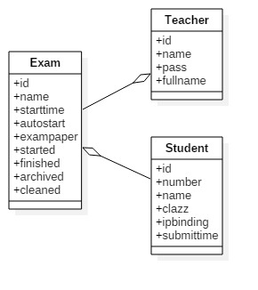
图4-1 实体类图
包含实体类和基本业务类的类图如图4-2所示。
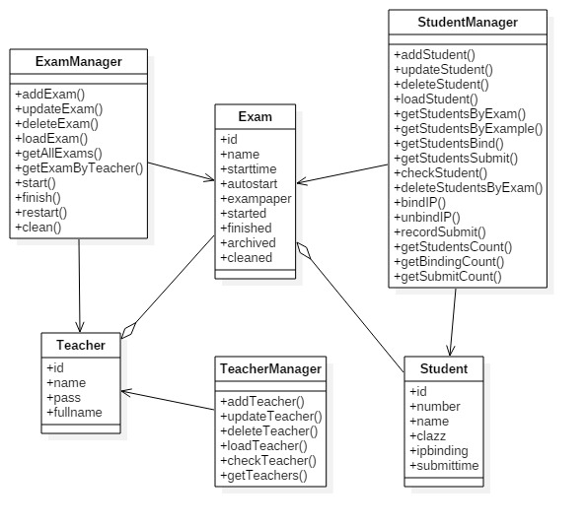
图4-2 实体和业务类图
系统实现采用MVC模式，数据访问基于DAO模式，围绕教师登录操作的类图如图4-3所示，其中Dao类用于实现基于关系数据库的对象持久化，Action类作为MVC中的控制层，Page类作为MVC中的视图层。图4-3中只列出了相关类中的有关方法。
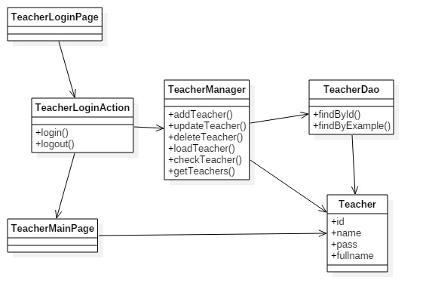
图4-3 教师登录类图
采用MVC模式和DAO模式，围绕教师考前管理的类图如图4-4所示。
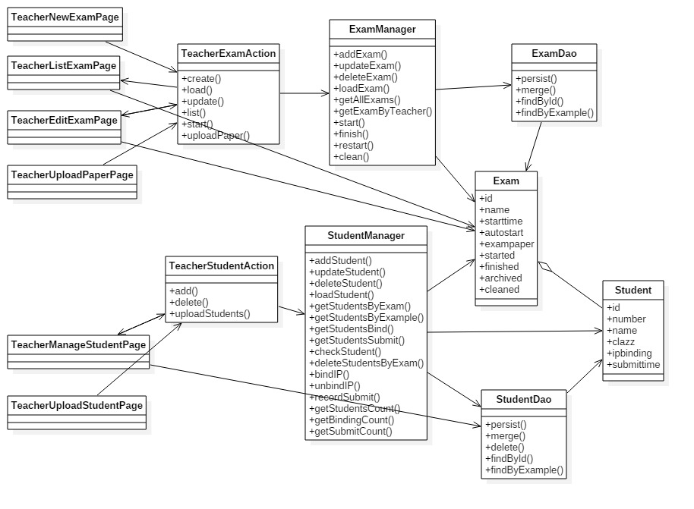
图4-4 考前管理类图
「说明」此处给出的类图不完整，包括类、属性、方法都不全面，需要进一步补充。除了用例，一些其他的约束或系统功能也可能需要抽象为类，例如，本系统的系统配置，文件系统功能、文件压缩功能、Excel导入导出功能等。
这里我们填补上我们的系统类图：
- 用户管理子系统类图
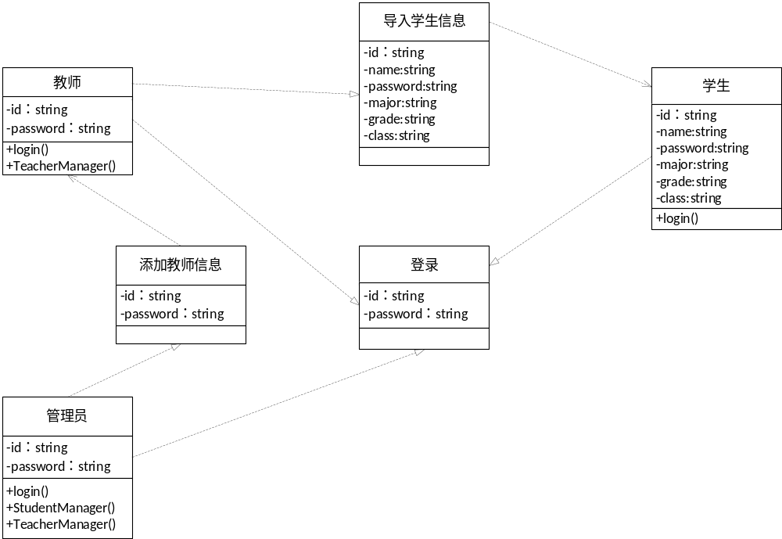
- 考试管理子系统类图
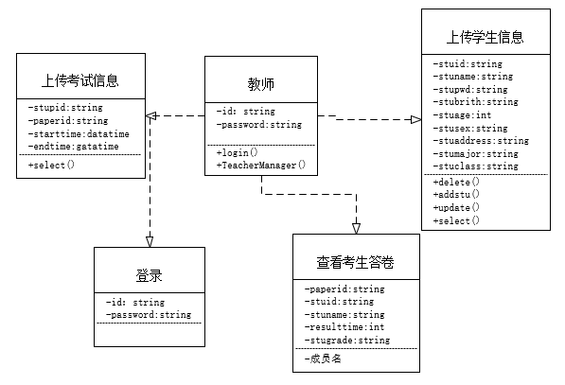

- 文件管理子系统类图
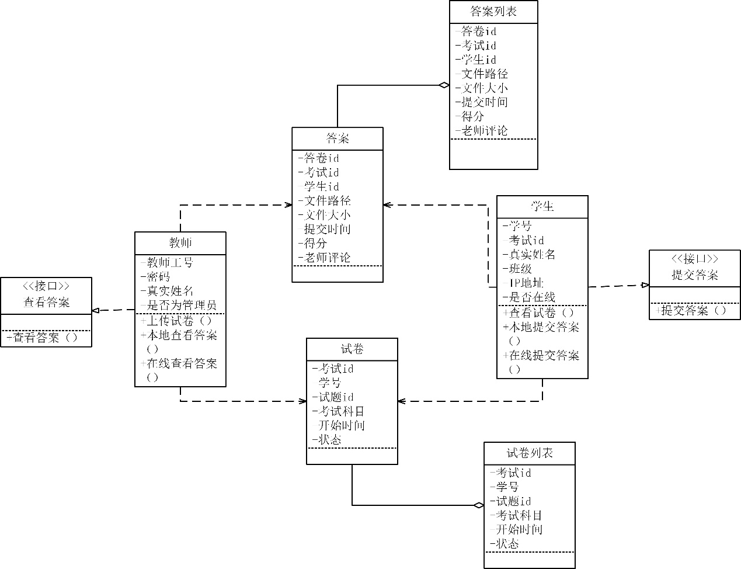
- 在线编辑子系统类图
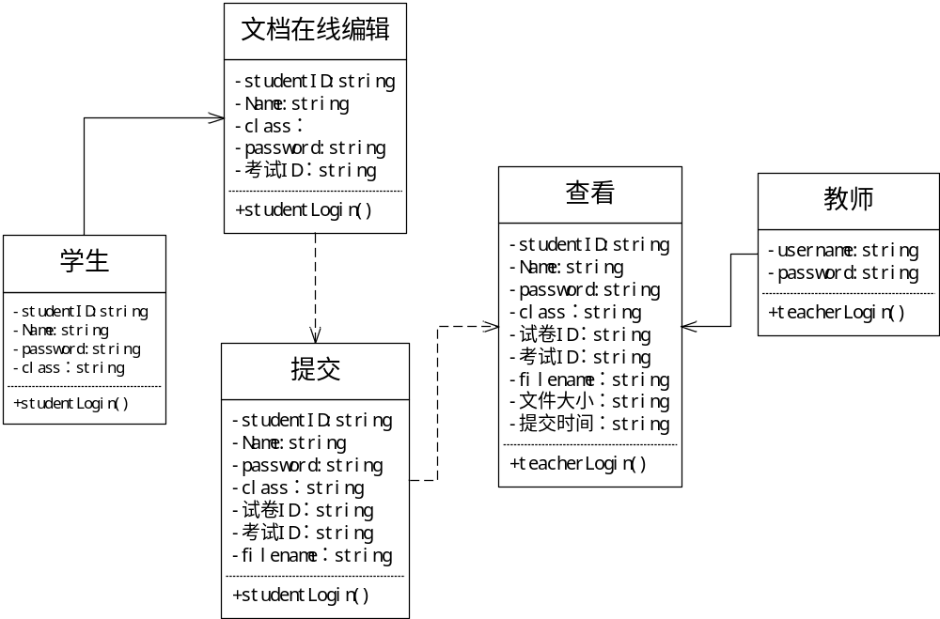
- 教师评分子系统类图
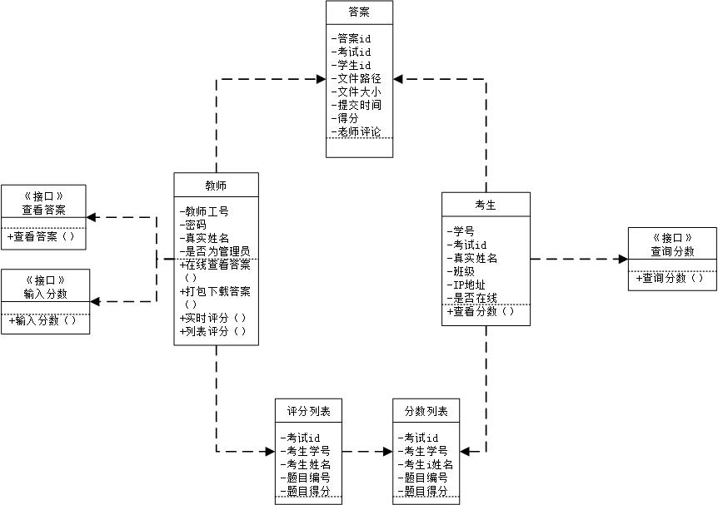
    - 顺序图
顺序图描述特定用例的类间交互时序，有助于确定一次用户使用过程中参与类的边界及其交互行为。
教师登录顺序图如图4-5所示。
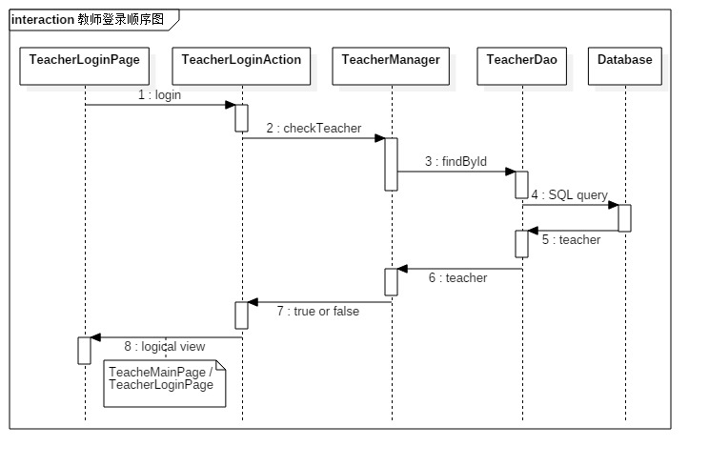
图4-5 教师登录顺序图
新建考试顺序图如图4-6所示。
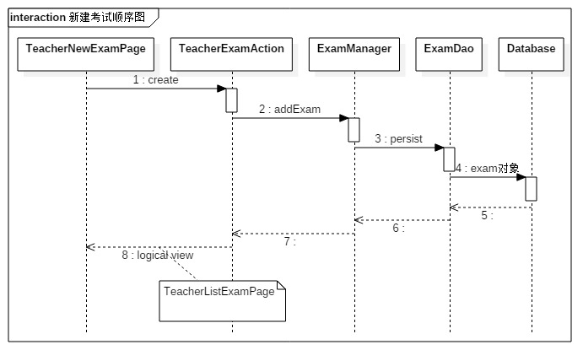
图4-6 新建考试顺序图
「说明」顺序图的主要依据是对用例事件流的分析，结合类设计。对于参与对象类相同的交互过程（反映在顺序图中生命线相同），只需要画出部分代表性的顺序图。
这里补充上我们的关于系统的序列图
- 用户管理子系统序列图
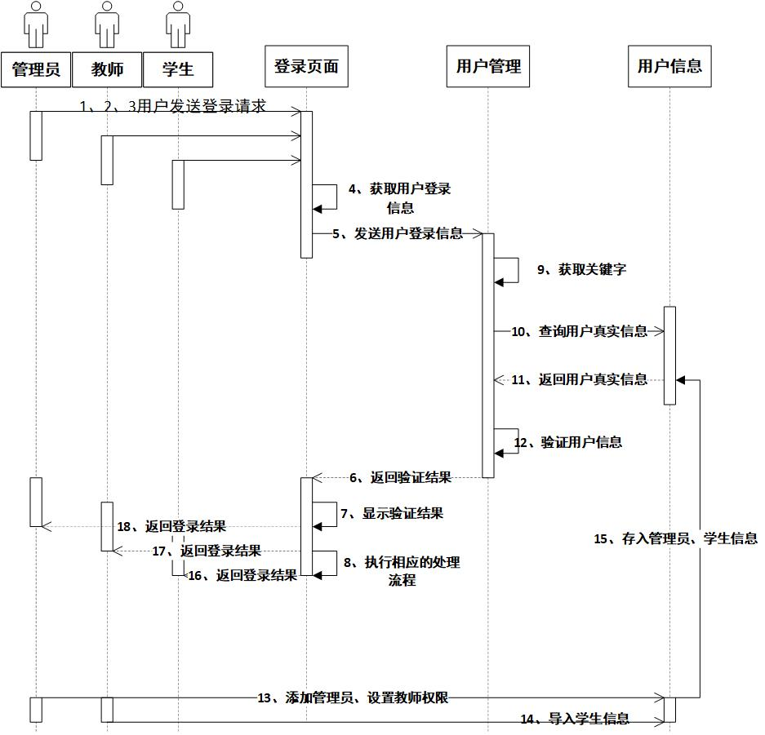
- 考试管理子系统序列图
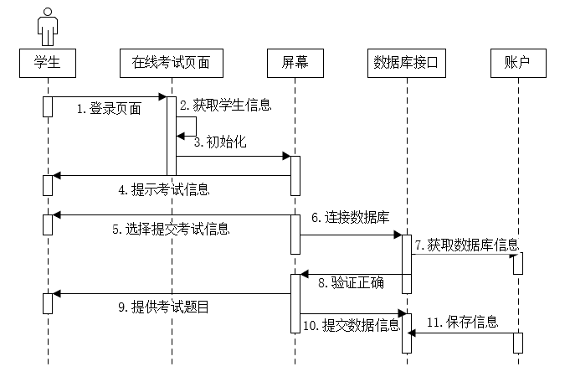
- 文件管理子系统序列图
1 上传试卷
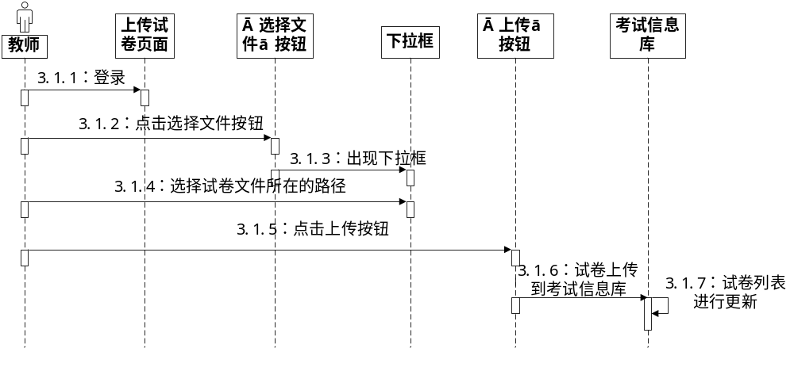
2 查看答案
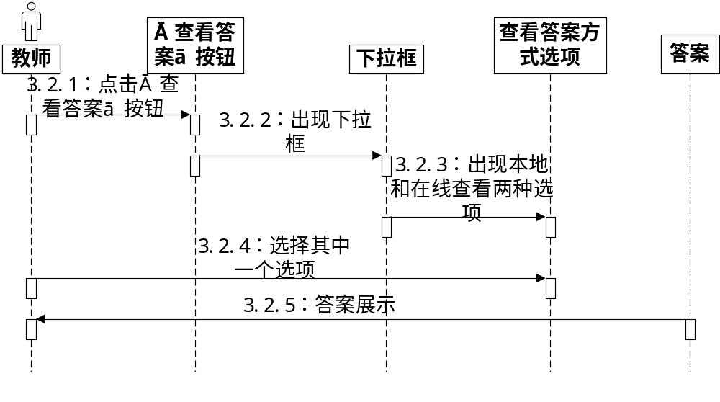
3 本地查看答案
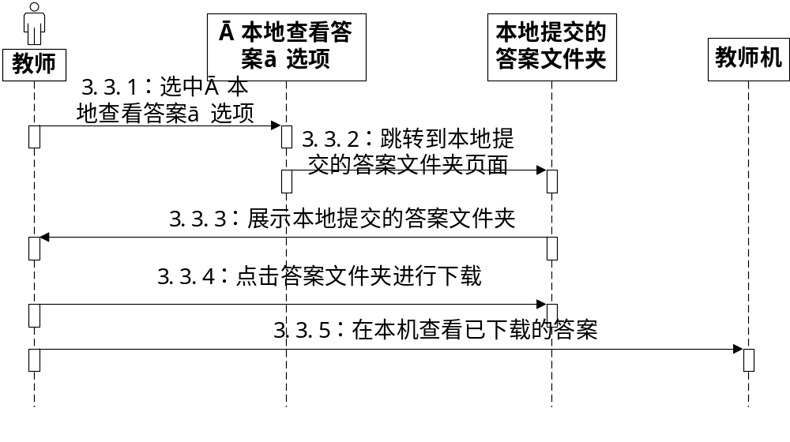
4 在线查看答案
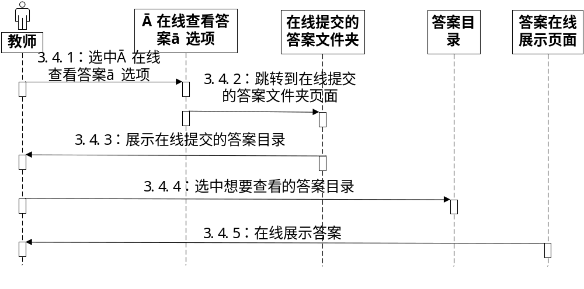
5 查看试卷
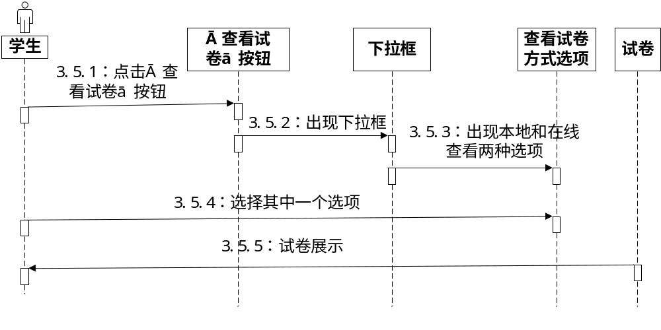
6 本地查看试卷
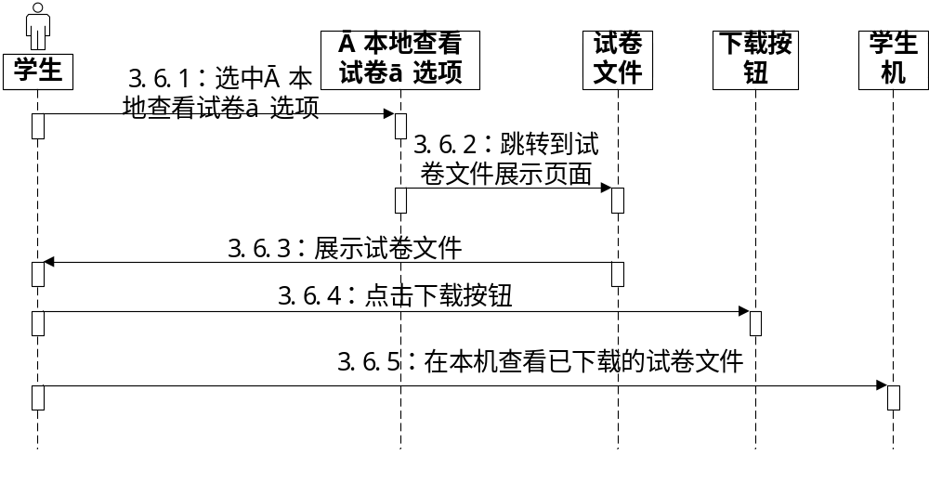
7 在线查看试卷
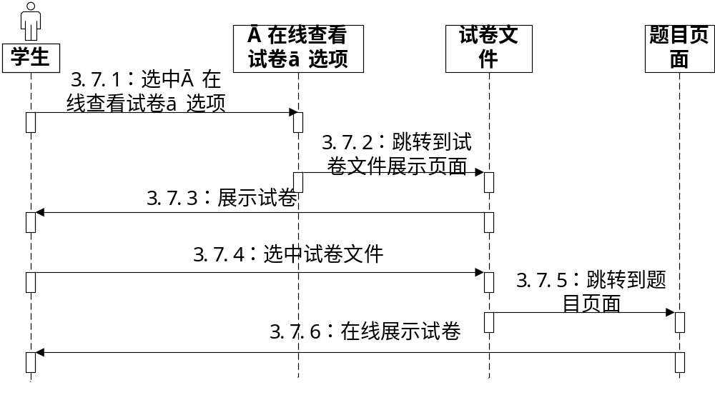
8 提交答案
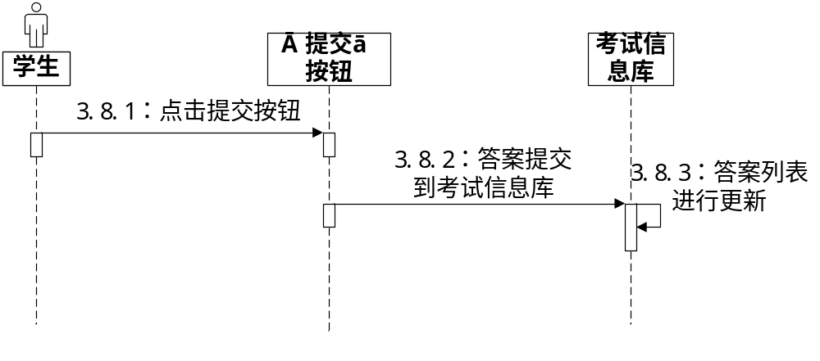
9 本地提交答案
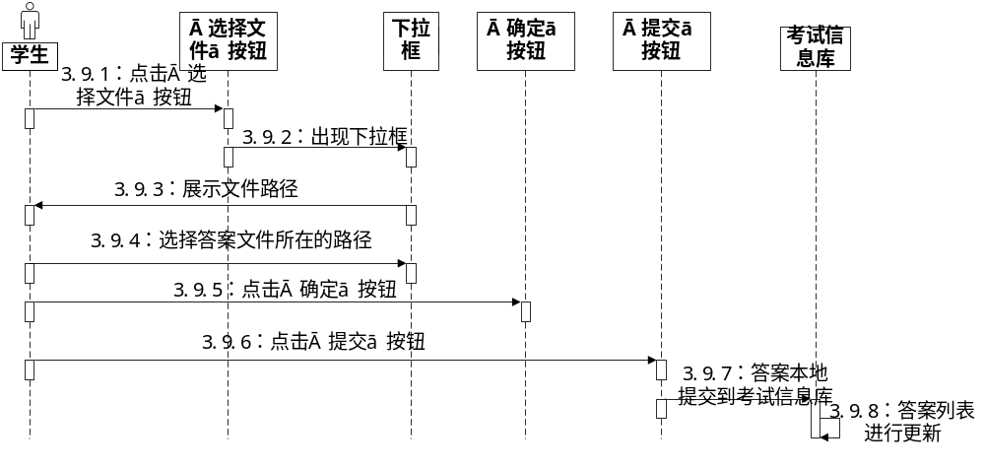
10 在线提交答案
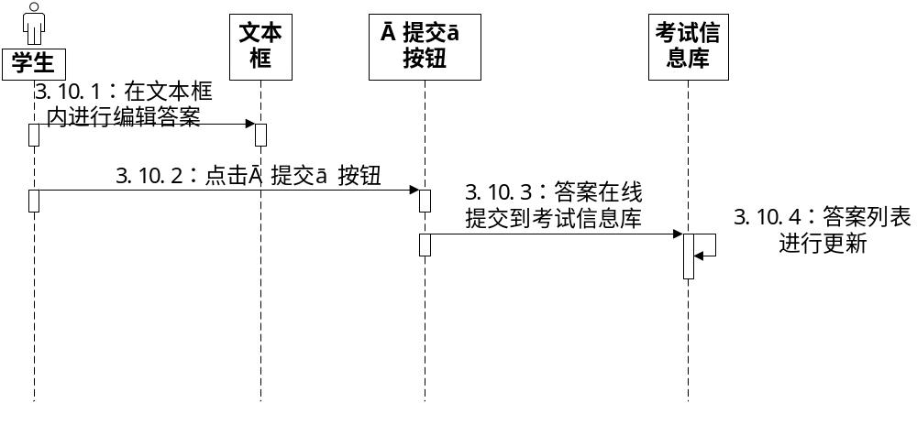
- 在线编辑子系统序列图
1.学生编辑在线文件
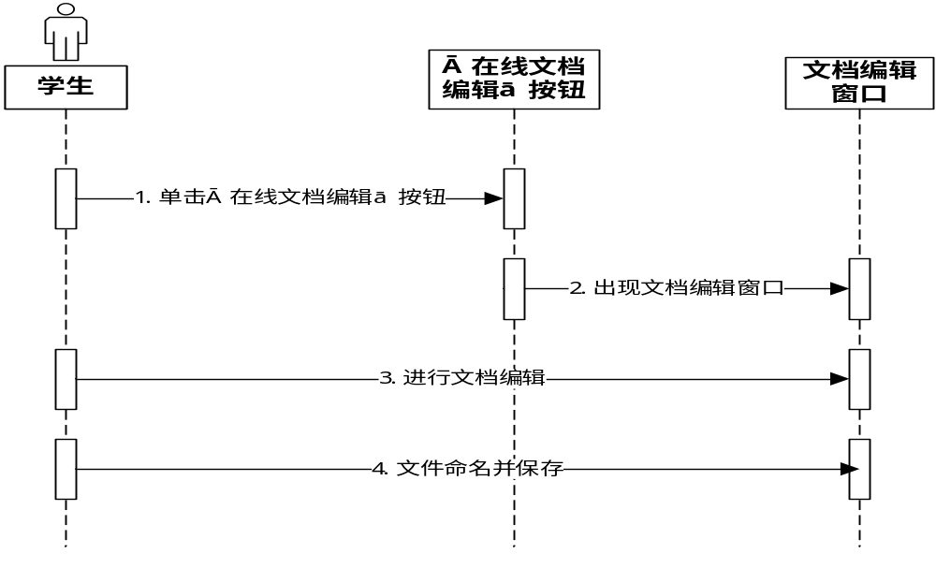
2.学生提交在线文件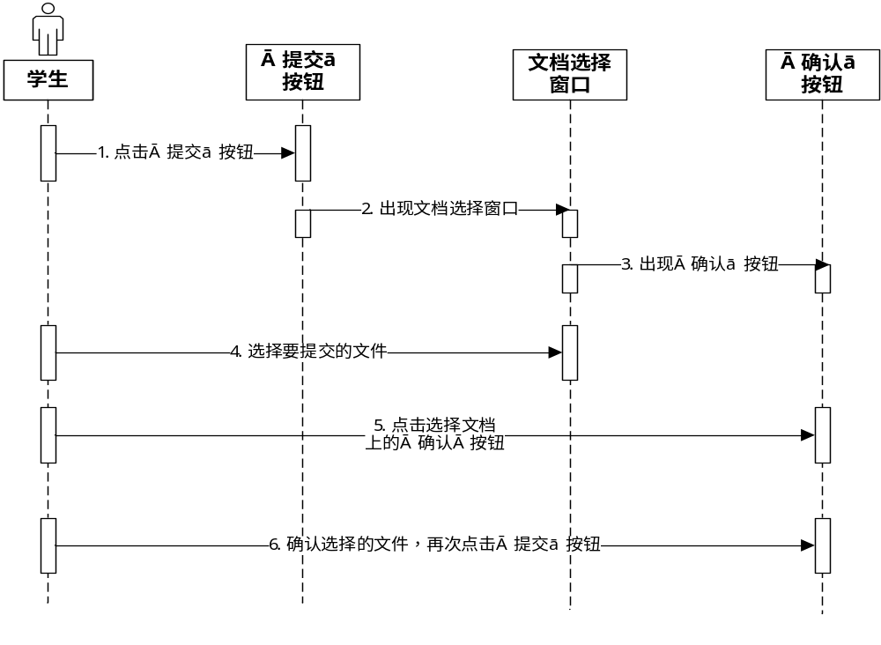3.教师在线查看文件
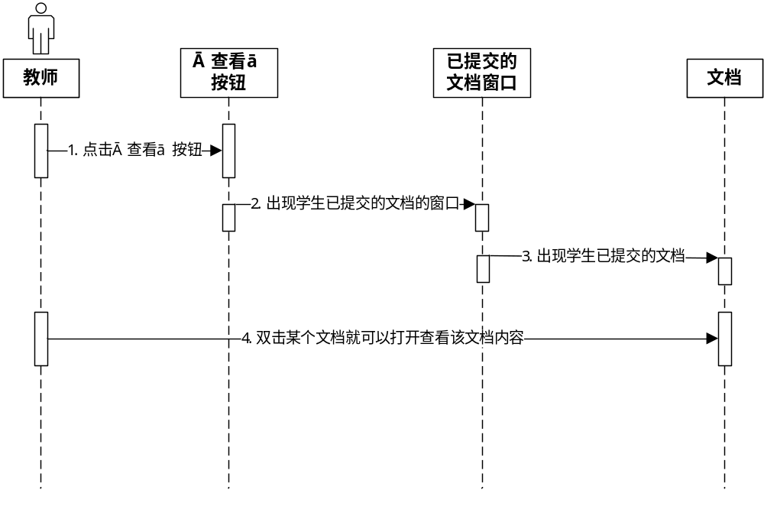
- 教师评分子系统序列图
1.查看答案
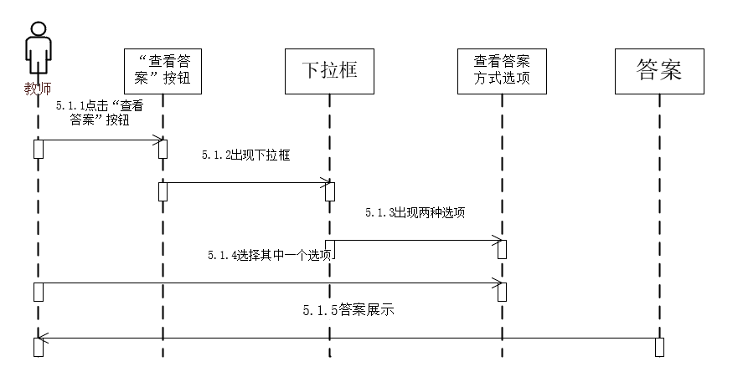
2在线查看答案
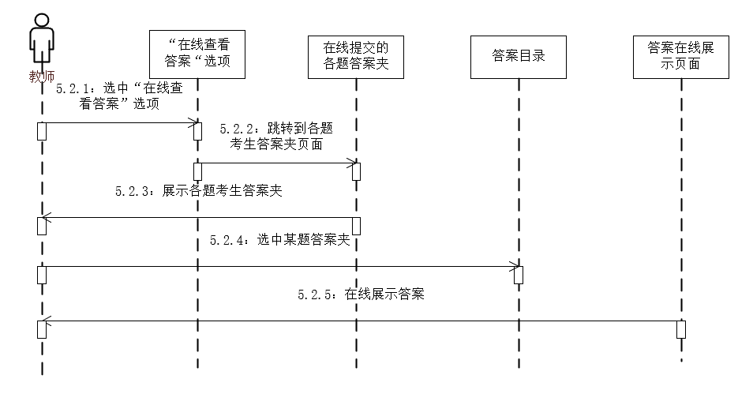
3打包下载答案
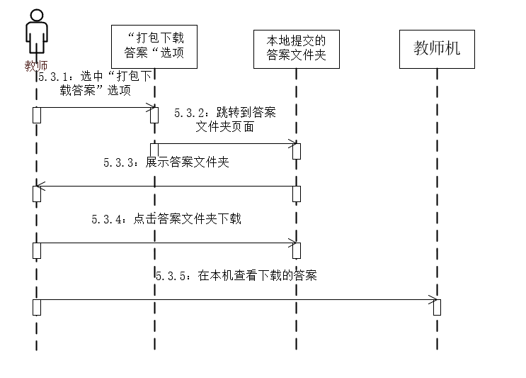
4输入分数
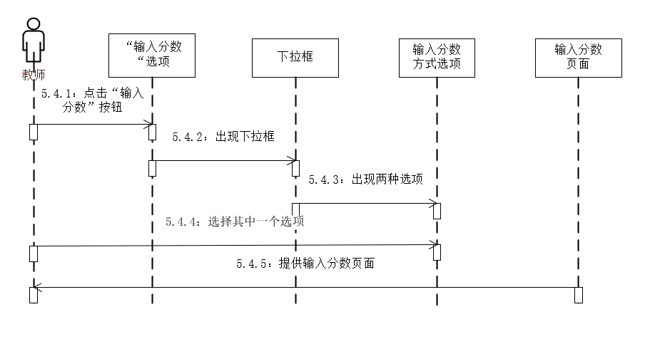
5实时评分
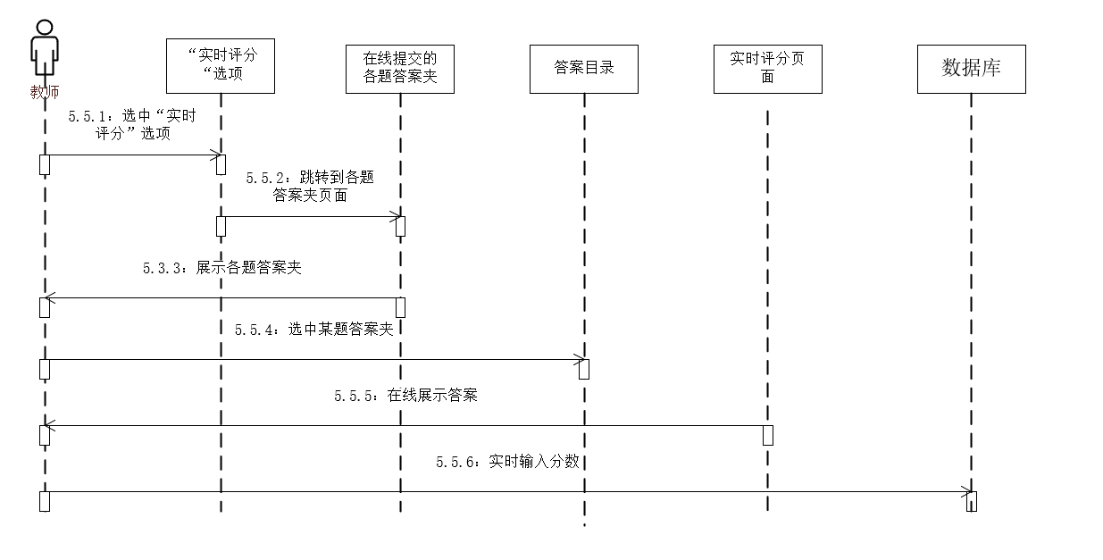
6列表评分
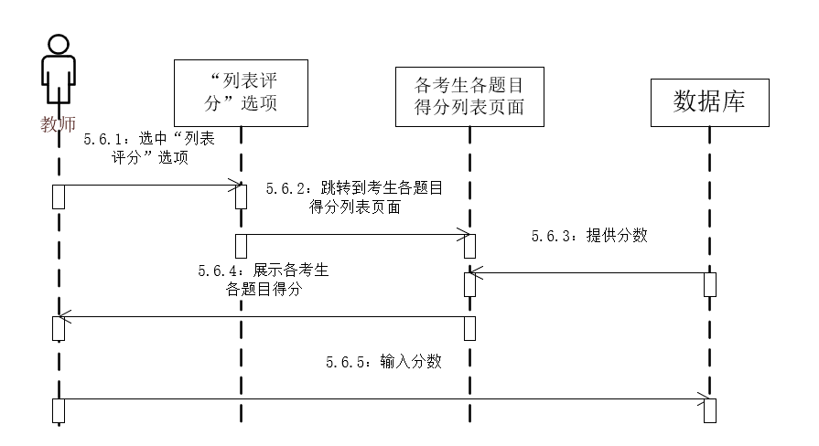
7教师查看分数
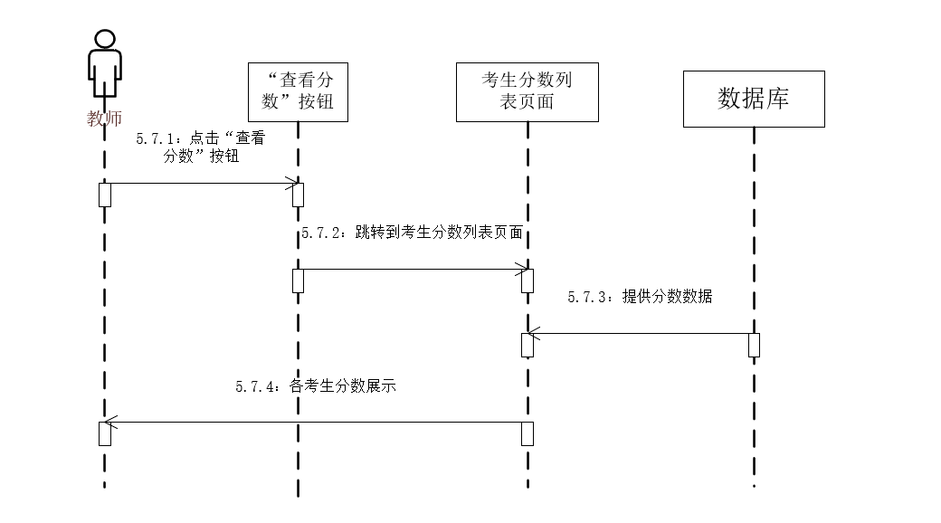8考生查询分数
